**Остап Вишня**

**ЛЮБІТЬ КНИГУ!**

*Оповідання*

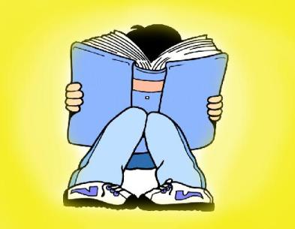

Не дуже любив книгу Василько. І не дуже чемно з нею поводивсь. От одного вечора ліг спати та й узяв книжку перед сном почитати. А Василько знав: якщо книжку читаєш лежачи, — псується зір і псується книжка. Лежить Василько, читав і задрімав.  
А книжка — бух! — на підлогу. Аркуші в книжці й пожмакалися. Добре заснув Василько, так міцно, що й од «бух!» не прокинувся.  
І сниться Василькові, що він — книжка.  
От бере його, книжку-Василька, Оленка, що теж не дуже поважає книжку, бере, читає й водночас обідає. Борщ із ложки — кап! — та на Василька-книжку. Йому пече, йому неприємно, що на нього борщ капає, та нічого не вдіє Василько, бо він — книжка.

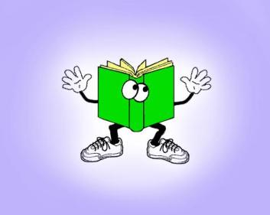

А потім ухопили Василька-книжку Мишко і Вова й давай на ньому різні дурниці писати: «Читав Вова», «Цікава книжка», «Колька — дурень» — отаке понаписували. Так ніби хтось у грязюку перо вмочив та й бруднить, грязнить Василька-книжку!  
Далі ще гірше!  
Оленка почала Василька-книжку ножицями різати — малюнки вирізати. Болить Василькові, аж «рятуйте!» хоче крикнути...  
Тільки-но Оленка ножиці прийняла, як хтось гарячу праску поставив на Василька-книжку. Дим із нього йде! Пече йому!  
Уже Василько не книжка, а шмаття... так гірко та боляче зробилося, що він аж прокинувся.  
— Ой, що зі мною зробили?  
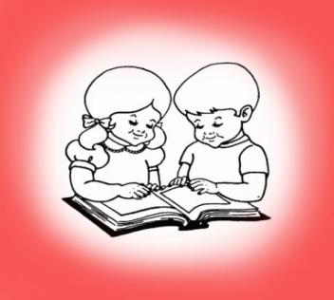

А потім, здогадавшись, що то був тільки сон, зітхнув легше. А зітхнувши, подумав та й гасло про книжку склав: «Бережи книжку — це твій друг!»  
І ніколи вже не псує Василько книг, та й товаришів соромить, коли хтось із них не береже книжку.